Historic Route 66
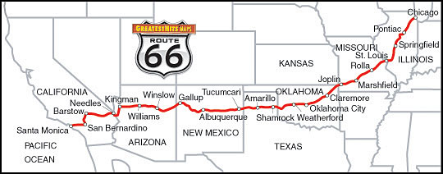
Vår väg
År 1926 blev Route 66 färdig. Nästan 4,000 km väg som sträckte sig från Grant Park i Chicago till Santa Monica Boulevard i Los Angeles, genom tre tidszoner och åtta stater - Illinois, Missouri, Kansas, Oklahoma, Texas, New Mexico, Arizona och Kalifornien. Författaren John Steinbeck kallade det "The Mother Road" och Route 66 har alltid varit synonymt med att vara på väg mot en dröm!
Under 1960-talet övergav förarna Route 66 helt och hållet till förmån för de nyare mellanstatliga motorvägarna. År 1985 avvecklades Route 66 som landsväg. Idag kämpar företag längs hela dess sträckning för sin överlevnad och arkitekturen utmed vägen som är en bild av 1900-talets Amerika. Enskilda personer, ideella organisationer, lokala, statliga och federala myndigheter samt andra hjälper till att försöka bevara de historiskt mest betydande och representativa platserna utmed vägen.
Landskapet längs Route 66 sträckning är berättelsen om Amerika, en berättelse som pågår än idag. Det är denna berättelse vi nu kommer få följa en bit på vägen!
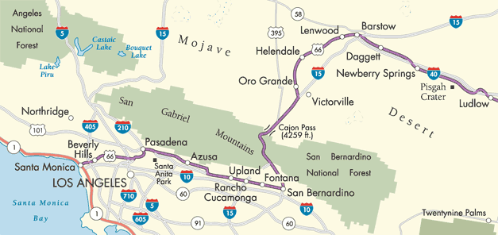
Vår resa kommer ta oss från starten i västra Los Angeles upp genom Pasadena, Azusa, Upland och Fontana. Väl där lämnar vi Los Angeles bakom oss för att ta oss upp till bergspasset Cajon Pass som går mellan San Gabriel- och San Bernardino-bergen och vidare in i Mojave-öknen! Get ready for some heat boys!
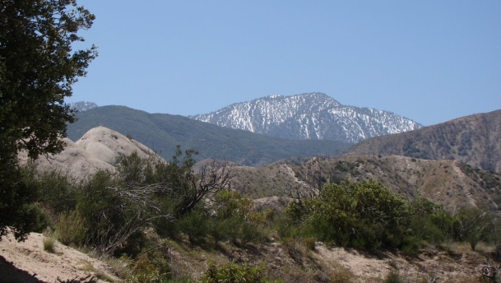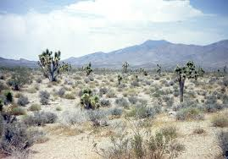
San Gabriel Mountains
San Gabriel Mountains är en bergskedja i de norra delarna av Los Angeles County och i de västra delarna av San Bernardino County, Kalifornien, USA. San Andreasförkastningen sträcker sig längs San Gabriel Mountains norra gräns. Söder om berskedjan ligger de tätbefolkande dalgångarna San Fernando Valley och San Gabriel Valley. Newhall Pass skiljer San Gabriel Mountains från Santa Susana Mountains i väster. Cajon Pass i öster skiljer bergskedjan från San Bernardino Mountains.
Högsta punkt är Mount San Antonio (3068 m ö.h.), ofta kallad för "Mount Baldy". Mount Wilson är en annan topp, känd för Mount Wilson Observatory.
San Bernardino Mountains
San Bernardino Mountains är en relativt kort bergskedja öster om Los Angeles i södra Kalifornien i USA. Bergskedjan sträcker sig cirka 100 km i öst-västlig riktning i sydvästra delen San Bernardino County, norr om staden San Bernardino. Cajon Pass i väster skiljer San Bernardino Mountains från San Gabriel Mountains. San Gorgonio Pass (eller "Banning Pass") i sydost skiljer San Bernardino Mountains från San Jacinto Mountains. Längs med bergskedjans södra del löper San Andreasförkastningen.
Den högsta toppen i bergskedjan är San Gorgonio Mountain (höjd 3506 m), den högsta punkten i södra Kalifornien. Den kortare bergskedjan Little San Bernardino Mountains sträcker sig söderut längs med östsidan av Coachella Valley.
Större delen av San Bernardino Mountains ligger inom det naturskyddade området "San Bernardino National Forest". Området "San Gorgonio Wilderness" ligger i bergskedjans sydöstra hörn. I San Bernardino Mountains finns rekreationsorter som: Big Bear Lake, Crestline, Lake Arrowhead och Running Springs. Området är den närmaste skidområdet till Los Angeles.
Mojave-öknen
Mojaveöknen (engelska: Mojave Desert) är ett ökenområde som innefattar en stor del av södra Kalifornien, samt delar av Utah, Arizona och Nevada. Öknens yta är på cirka 57 000 kvadratkilometer, vilket gör den till en av USA:s största öknar. Mojaveöknen som mestadels ligger högre än 900 meter över havet kallas också "the High Desert" i motsats till den lägre Sonoraöknen, "the Low Desert". Dock ligger Death Valley, 86 meter under havet, inom Mojaveöknen. Death Valley har förresten världsrekordet i temperatur – 57 grader Celcius. Vi kommer inte åka dit och tur är kanske det då det ofta är runt 50 grader där nu i juni. Varmt och skönt.
Helendale
I Helendale som även kallas även Silver Lakes bor idag ungefär 5000 människor. Tidigare var detta ett område där indianer bodde från de två stammarna Mojave och Serrano. Den första vite mannen i området tros ha varit Franiskanen Francisco Garces år 1776 när han missionerade längs med Mojave-floden och på den tiden hette samhället för Point of Rocks. Rock on och här någonstans i krokarna är det dags för lunch. Sen blir det nya äventyr!

